Práctica 7: Medidas en circuítos RC e RL.
- Medidas sobre un circuíto CR.
  - Monta o seguinte circuíto:

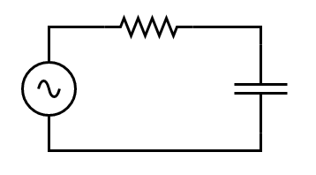

A resistencia será de 1kΩ e o condensador de 2,2 µF. Como fonte de corrente alterna utilizarase o xerador de formas de onda situando a frecuencia nun valor de 50Hz e a tensión de pico 4 V.

  - Medicións mediante polímetro:

Mediante o polímetro medirase as magnitudes recollidas no seguinte cadro.
 | Medida | Valor calculado
Tensión da fonte |  | Valor calculado
Capacidade de C |  | Valor calculado
Resistencia de R |  | Valor calculado
Intensidade de corrente
Tensión en R
Tensión en C

Cuestións:
    - Para as magnitudes para as que existe espazo na columna valor calculado do cadro anterior efectúa os cálculos correspondentes a partir das medidas das magnitudes en negriña. Introduce os valores no cadro e compara as medidas cos cálculos. Recolle os cálculos na memoria.

    - Qué tipo de voltaxes e intensidades estamos medindo?

    - Coincide a suma das tensións na resistencia e no condensador coa da fonte?¿Porqué?

    - Cúmprese a lei de Ohm (razoar a resposta)?

    - Repite as medicións de voltaxe mediante o voltímetro de corrente continua. Que valores dan?¿Porqué?

  - Medicións mediante o osciloscopio.
Medirase as magnitudes recollidas no seguinte cadro. Ollo!! Para medir tensións co osciloscopio e o xerador de funcións deberedes ter sempre conectadas entre si as referencias de tensión da saída do xerador e da sonda do osciloscopio xa que ambas están conectadas a terra. Polo tanto para medir axeitadamente deberedes intercambiar as posicións da resistencia e do condensador.
Medida
Período da tensión
Tensión de pico
Tensión pico a pico en R
Tensión pico a pico en C

    - Compara os resultados das medidas para as tensións en R e C coas obtidas no apartado 1.2. Coinciden? Por que?

    - Cúmprese a relación?. Compróbao.

    - Coloca o circuíto co condensador primeiro e a resistencia despois de xeito que unha das patillas da resistencia estea conectada á referencia de tensión da fonte. Nestas condicións medide a dobre canle no osciloscopio a tensión total e a tensión entre extremos da resistencia. Fai unha foto ou captura da imaxe do osciloscopio, sinala claramente cal das trazas corresponde á tensión na resistencia e cal á tensión da fonte. É importante tamén que na imaxe se vexan correctamente as escalas das dúas canles.

    - Determina o desfase entre tensión e intensidade. Nota1: a tensión na resistencia V_{R} está en fase coa intensidade e, polo tanto, o desfase V-I será idéntico ao desfase V-V_{R}. Nota2: Para que os valores do desfase sexan axeitados debe considerarse o desfase negativo cando o sinal de referencia estea retrasado e positivos cando estea adiantado (Pensade no signo do ángulo de desfase nun diagrama fasorial cando se mide dende o sinal medido cara ao de referencia). Ver figura.
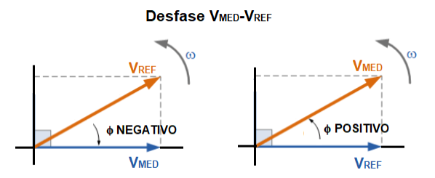
Compara o valor obtido co calculado a partir das expresións estudadas.

    - A intensidade esta adiantada ou atrasada respecto da tensión. Xustifica a túa resposta. É axeitado o resultado segundo o estudado?

- Medidas nun circuíto RL

  - Monta un circuíto RL.
Monta o seguinte circuíto:
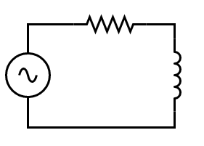
A resistencia será de 1k e a bobina de 47 mH. Como fonte de corrente alterna utilizarase o xerador de formas de onda situando a frecuencia nun valor de 10kHz e a tensión de pico 1V.

  - Medicións mediante o osciloscopio.
Medirase as magnitudes recollidas no seguinte cadro. Ollo!! Para medir tensións co osciloscopio e o xerador de funcións deberedes ter sempre conectadas entre si as referencias de tensión da saída do xerador e da sonda do osciloscopio xa que ambas están conectadas a terra. Polo tanto para medir axeitadamente deberedes intercambiar as posicións da resistencia e da bobina.

 | Medida | Valor calculado
Período da tensión |  | Valor calculado
Tensión de pico |  | Valor calculado
Tensión pico a pico en R
Tensión pico a pico en L

    - Para as magnitudes para as que existe espazo na columna valor calculado do cadro anterior efectúa os cálculos correspondentes a partir das medidas das filas en negriña e dos valores nominais de R e L. Introduce os valores no cadro e compara as medidas cos cálculos.

    - Coloca o circuíto coa bobina primeiro e a resistencia despois de xeito que unha das patillas da resistencia estea conectada á referencia de tensión da fonte. Nestas condicións medide a dobre canle no osciloscopio a tensión total e a tensión entre extremos da resistencia. Fai unha foto ou captura da imaxe do osciloscopio, sinala claramente cal das trazas corresponde á tensión na resistencia e cal á tensión da fonte. É importante tamén que na imaxe se vexan correctamente as escalas das dúas canles.

    - Determina o desfase entre tensión e intensidade. Nota: a tensión na resistencia V_{R} está en fase coa intensidade e, polo tanto, o desfase V-I será idéntico ao desfase V-V_{R}. Compara o valor obtido co calculado a partir das expresións estudadas.

    - A intensidade esta adiantada ou atrasada respecto da tensión. Xustifica a túa resposta. É axeitado o resultado segundo o estudado?

